Раздел 3. Лекция 8. Автоматическое управление асинхронными электродвигателями (продолжение). Управление синхронными электродвигателями.
Следящий САР на базе АД.
Следящим ЭП называют замкнутую САР, которая в соответствии с произвольно изменяющимся законом управления с заданной точностью воспроизводит движение рабочего органа машины.
Следящие ЭП включают, как правило, датчики входной и выходной величин, измеритель рассогласования, систему управления исполнительным электродвигателем, который с помощью механической передачи связан с рабочим органом.

Схема следящего ЭП с асинхронным двухфазным исполнительным двигателем М представлена на рис.17.

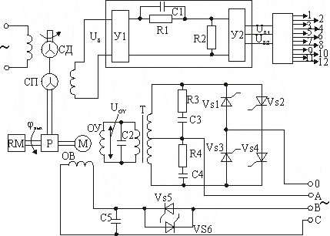

Рис. 17. Схема следящего ЭП с исполнительным двухфазным АД

Закон управления задается сельсином-датчиком СД и воспринимается сельсином-приемником СП. Напряжение рассогласования U_{δ} снимается со статора СП и поступает на вход фазочувствительного усилителя У1. Величина U_{δ} пропорциональна разности углов $ϕ_{\text{вх}}−ϕ_{\text{вых}}$ , а фаза определяется знаком разности этих углов. Напряжения U_{δ1} или U_{δ2} запускают один из каналов СИФУ. Тиристоры VS1, VS2, VS5, VS6 отпираются, на обмотки ОВ и ОУ подаются напряжения, пропорциональные сигналу рассогласования. Двигатель М вращается, уменьшая величину рассогласования, При включении VS3, VS4 M вращается в другую сторону. Таким образом, привод обеспечивает отработку произвольного угла рассогласования произвольного знака.

8.2. Управление синхронными электродвигателями

ЭП с синхронными двигателями (СД) используются для механизмов, не требующих регулирования скорости вращения. Схемы управления СД, как правило, обеспечивают пуск, защиту и контроль параметров.
На рис.18,а приведена схема узла управления возбуждением СД в функции скорости вращения.
Прямой пуск СД осуществляется включением КМ1. СД разгоняется в асинхронном режиме. При этом его обмотка возбуждения (ОВ) замкнута на разрядный резистор R_{p}, к которому подключена катушка реле контроля скорости KR. При низких скоростях ЭДС скольжения, наводимая в ОВ, велика, реле KR держит КМ2 отключенным. При разгоне СД до подсинхронной скорости, ЭДС скольжения уменьшается до величины, при которой KR отключается. Получает питание контактор возбуждения КМ2. Он подает на ОВ постоянное напряжение U_{B} и отключает от ОВ разрядный резистор R_{p}. СД втягивается в синхронизм и его пуск завершается.
Прямой пуск СД в функции тока (рис.18,б), осуществляется посредством контроля величины пускового тока статора реле тока КА. При уменьшении этого тока по мере разгона СД до значения, близкого к номинальному, реле тока КА отключается, разрешая подачу на ОВ СД с некоторой выдержкой времени (реле КТ) напряжения возбуждения. После отключения КТ, срабатывает контактор КМ2, который подает напряжение U_{B} на ОС, а также отключает от ОВ разрядный резистор R_{p}. СД втягивается в синхронизм, и его пуск завершается.

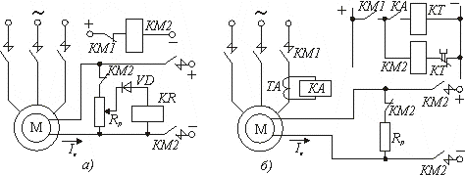

Рис.18. Схемы узлов возбуждения СД: а) в функции частоты вращения; б) в функции тока статора

